タイトル（10行×2段）

2行スペース

はじめに
1行スペース

子どもは長い間社会を形成する正規の構成メンバーとは見なされてこなかったし，また子どもの発達についても，これまでは個人的側面の問題として扱われてきたために，子どもの問題は社会学者の直接的な関心を引くことはなく，子どもの社会学的研究はあまり発達してこなかった［徳岡 1985：78］。しかし近年になって，社会の変化の結果としての子ども期（児童期）独自の存在性を示すような研究が現れ［Pollock 1983］，子ども期（児童期）が他の発達段階と明確に区別されるようになってきたこと，文化間の類似と差異を論ずる比較文化論的研究が見られるようになって人間の発達の社会的側面にも視点が向けられるようになってきたこと，現実の問題として社会の変化とともに子どもの問題行動が多様化し，多発化し，かつそうした子どもの問題行動が大人の理解を超えたものであること等のために，子どもの問題は社会的関心を集めるようになり，子どもの発達の社会的側面が強調されるようになって，子どもの発達を社会的・文化的文脈のなかで捉えようとする子どもの発達の社会学的研究が漸次なされるようになってきた［津守 1987：35-45］。

- 子どもの発達社会学的研究の意義と視点

ページ設定：21文字×42行の2段組
フォントサイズ：10.5pt.
余白：上35ｍｍ 下30ｍｍ
左30ｍｍ 右30ｍｍ

（１）子どもの発達社会学的研究の意義
発達が生理学的・生物学的現象や心理学的現象であるだけではなく，社会学的現象であることは言うまでもない。発達は，その社会の歴史的文脈や社会的・文化的文脈に規定されつつ進行する。こうした歴史的・社会的・文化的文脈に規定された事実として発達を捉えようとする研究領域が「発達社会学（sociology of development）」である。既に幾つかの研究が見られる青年社会学（sociology of adolescence）は，こうした視点から青年期問題を捉えようとする社会学的研究であって，発達社会学の下位領域をなす。
理論的立場から見れば，子どもの発達社会学的研究は社会学理論にとっても大きな関心事である。発達の社会的過程は，個人の，他者との相互作用過程の結果として把握されるから，微視的社会学理論からの関心が強い。なかでも，シンボリック相互作用論（symbolic interactionism）は，人間の行動の動機や人格形成を相互作用の結果生じるものとして命題化しているから，それ自体が発達の社会学的アプローチだと言ってもよい［Koller and Ritchie 1984：208-223］^{（１）}。
1行スペース

（２）子どもの発達社会学的研究の視点
節題目の後は
スペースなし
子ども研究のアプローチには，歴史学的，心理学的，教育学的，社会学的，病理学的あるいは人類学的等いろいろなアプローチがあり，それぞれに独自の分析視点を有している^{（２）}。
子ども研究における社会学的アプローチとは，子どもを社会関係ネットワークへの参加者として，言い替えれば社会システムへの参加者として捉えることである［Mehan 1978］。
図表の前後にも1行スペース
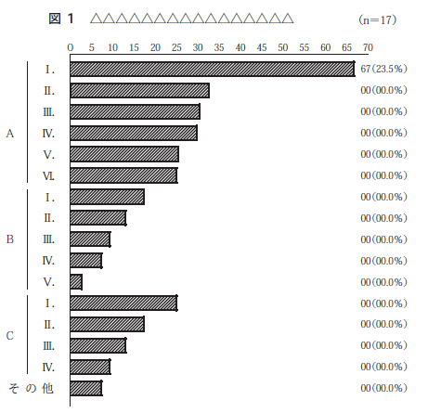
12行×1段

- 子どもの社会化と日常生活

（１）子どもの社会化と日常生活
このように子どもの発達社会学は，社会化過程にあって役割学習期に位置する子どもの生活を研究する科学であるとすれば，つまり［役割

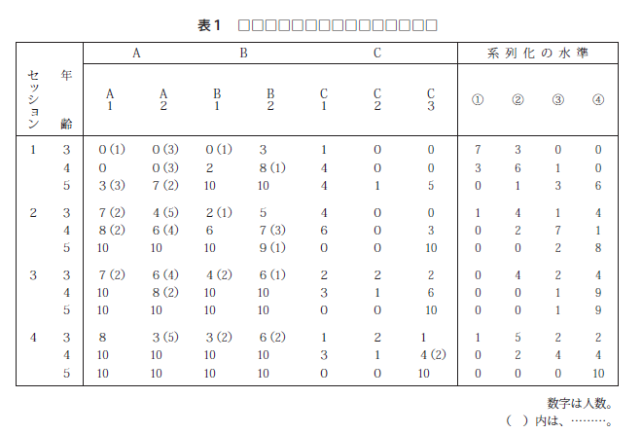
表に使用する文字の大きさは、常識的なものとすること。
17行×2段
…
（中略）
…
していくのが子どもの発達社会学であるとすれば，子どもの生活はどのように捉えられるだろうか。

おわりに

このように見てくれば，仲間集団研究は，②－aの集団関係レベルと③－aの所属集団自体の様態のレベルで，比較的に調査研究が進んでいることが分かるだろう。②－aのレベルでは，ソシオメトリーを用いた対人関係の研究，③－aのレベルでは，仲間集団活動としての遊びの調
査研究が，これまで多くなされてきた。しかし
他のセルの領域では既存データは殆どないのが現状であると言ってよい。
こうした研究所領域が子どもの地域生活研究を構成するのではないかと思われる。

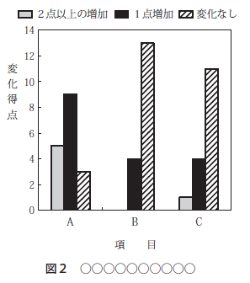
15行×1段

1行スペース
2行スペース

注

- この他にコラーは，治療的アプローチも加えている。
- 例えば，アメリカでは，…（略）…。

参照文献

恒吉僚子 1994 「育児出版物から見たアメリカの育児観の変遷」『家族教育研究所紀要』16号，82-90頁
徳岡秀雄 1985 「社会変動と子供観の変遷」柴野昌山編『教育社会学を学ぶ人のために』世界思想社，78頁
津守 真 1987 『子どもの世界をどう見るか』日本放送出版会，35-45頁
…
（中略）
…
Koller,M.R. and Ritchie,O.W. 1964 Sociology of Childhood, Prentice-Hall, Inc, pp.208-223.
Mehan,H. 1978 “Structuring School Structure”, Harvard Educational Review, 48-1,pp.32-64.
Pollock,L.A. 1983 Forgotten Children; Parent-Child relations from 1500 to 1900, Cambridge University Press.（中地克子訳 1988『忘れられた子どもたち』勁草書房）

